附件四：

文以载道：中医经典古文诵读

习近平总书记强调，“让收藏在博物馆里的文物、陈列在广阔大地上的遗产、书写在古籍里的文字都活起来。”中医典籍体现着科技与人文的完美融合，其中收录的古文名篇更是与大医对话的“时光机”。书读花间，声润杏林，向经典致敬，与大医对话，从古老的文字里可以感受中医的智慧与力量！
明万历十八年（1590）春上元日，文坛领袖王世贞为《本草纲目》作序，金陵后学胡承龙刊印《本草纲目》，李时珍毕生心血之作得以流芳百世。王世贞，字元美，号凤洲，又号弁州山人，太仓人。明嘉靖二十六年(1547)中进士，官至南京刑部尚书。早年与李攀龙同为后七子领袖，李早逝后，他独主诗坛二十余年。王世贞的序文辞藻绚丽，文约意远，既是杰出的医籍序言，又是光辉的古文佳作。
2024年，图书馆选取金陵本《本草纲目》为阅读主体，延续“共读一本书”项目，王世贞《<本草纲目>序》为必读古文篇目。
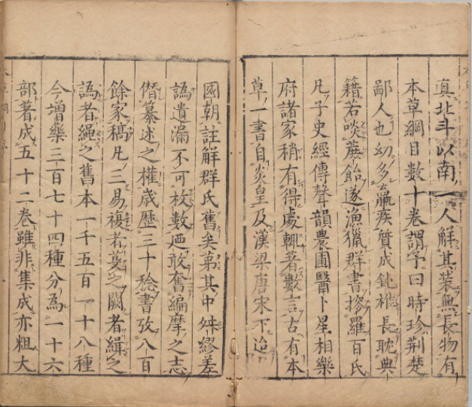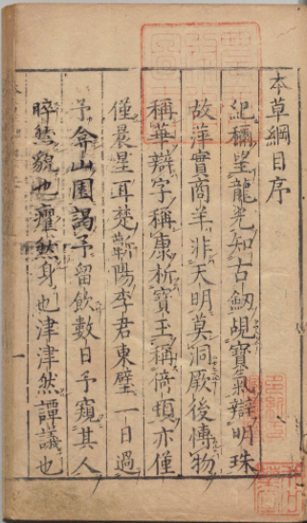
金陵本《本草纲目》序 书影
一、作业要求
1.诵读作业需用标准普通话朗诵，不要求必须脱稿；
2.诵读古文篇目：王世贞《<本草纲目>序》；
3.诵读作业需提交视频，时长4分钟以内。视频格式为MP4，分辨率720P以上，图像清晰稳定，声音清楚。参赛作品以学院+姓名+学号为主题命名。
4.朗诵形式可灵活丰富（背景音乐、伴奏、伴舞等）；
5.优秀作业可直接进入“书读花间，声润杏林——中医经典古文诵读大赛”复赛。
二、提交流程
1.移动端：下载学习通APP，点开我——登录/注册——底部“其他登录方式”——单位选择“南京中医药大学图书馆”——跳转统一认证后登录--点击首页右上角邀请码输入“njucmlib”——点开“文以载道”模块。提交方法：点开“我”——云盘将参赛视频预先上传到云盘——点开“文以载道”模块——填写参赛信息并通过云盘的视频上传视频。
2.电脑端：电脑端打开超链接文以载道：中医经典古文诵读，学习通APP登录后扫描二维码直接登录电脑端，或者点击底部“其他方式登录”——单位选择“南京中医药大学图书馆”——跳转统一认证登录页面后登录。
三、金陵本《本草纲目》检索方法
检索来源：guji.wenxianxue.cn
使用方法：使用者只需输入书名或作者，即可获得相关古籍的公开影像版本列表；只需点击按钮，即可进入相应的在线阅读页面，请使用繁体字检索。

